Ekospol zahájil prodej výjimečných parcel pro stavbu luxusních vil v atraktivní lokalitě
12. 2. 2019 Praha – Inspiraci pro své obrazy zde hledal oblíbený český malíř Mikoláš Aleš, ostatně místo nyní po něm nese jméno Alšova vyhlídka. Exkluzivní lokalita na okraji Prahy těsně sousedící s chráněným územím je ideálním místem pro výstavbu luxusní vily. Dlouhodobý developerský lídr Ekospol nyní zařadil do prodeje hned čtyři výjimečné parcely v Praze 6 – Suchdole v projektu nazvaném Parcely Alšova vyhlídka.
„Alšova vyhlídka nabízí naprosto výjimečné parcely v exkluzivní lokalitě s nádherným výhledem na přilehlé chráněné území. Parcely leží v klidné lokalitě Praha 6 - Suchdol, kterou pro její malebnost v minulosti vyhledávali přední čeští malíři v čele s Mikolášem Alšem. Po něm je pojmenovaná osamoceně stojící skalnatá Alšova vyhlídka. Přímo kolem pozemku vede naučná stezka Roztocký háj – Tiché údolí, která na svých zastaveních upozorňuje na výjimečné zástupce fauny a flóry zdejší přírodní rezervace rozkládající se v malebném údolí Únětického potoka,“ přibližuje výjimečnost okolí generální ředitel a předseda představenstva developerské společnosti Ekospol Evžen Korec.

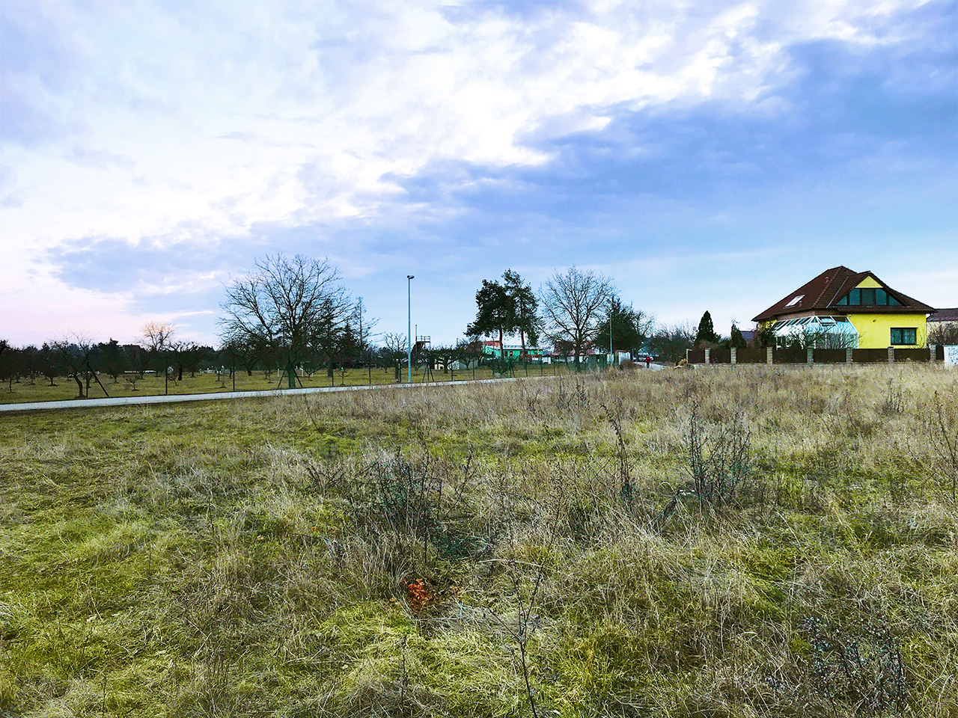
V nabídce jsou celkem čtyři parcely připravené k výstavbě. Nejmenší má rozlohu 681 metrů čtverečních a největší 1093 metrů čtverečních. Samozřejmostí jsou kompletní inženýrské sítě přivedené na hranici parcel. Ty sice leží na okraji Prahy, přesto jsou dobře dopravně dostupné. Na nejbližší autobusovou zastávku je to pěšky osm minut, cesta do centra MHD zabere jen 20 minut. Ještě o pět minut rychleji je to vlastním autem.

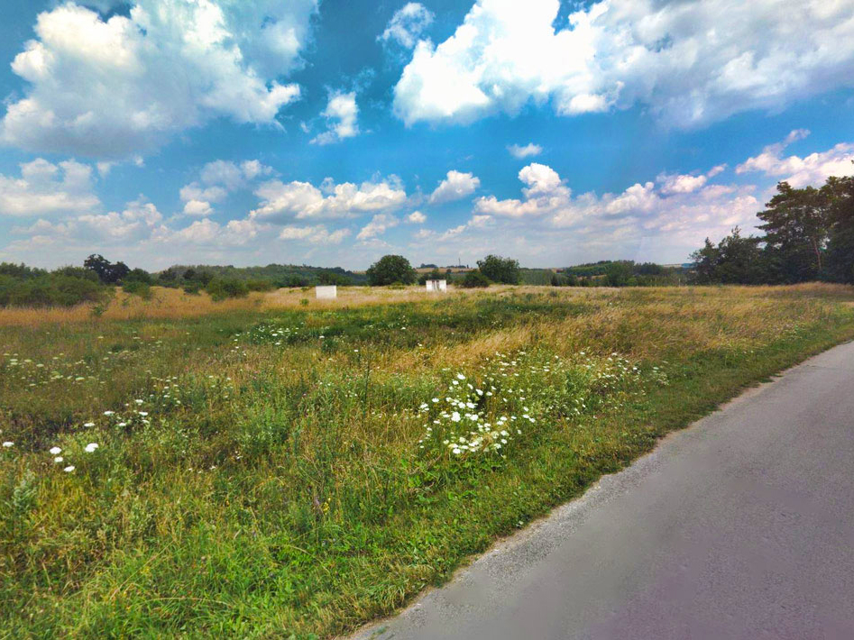

„Svou polohou v klidné části Prahy v bezprostřední blízkosti nedotčené přírody jde o jedny z nejlepších pozemků pro stavbu rodinného domu, jaké jsou nyní na trhu k dispozici. Návaznost na hromadnou dopravu uspokojí lidi toužící bydlet ve městě, přírodní rezervace v sousedství pak potěší i lidi hledající klidné místo pro rodinný život. Alšova vyhlídka spojuje výhody městského bydlení s přínosy života v klidu přírody,“ doplňuje Korec a dodává, že Ekospol aktuálně nabízí také parcely ve vyhledávaných Kbelích.

  - Suchdol je atraktivní lokalita pro výjimečné bydlení

Suchdol v současnosti nabízí plnou občanskou vybavenost, sídlí zde například první bezbariérová základní škola v Česku či Česká zemědělská univerzita. Právě její Sportcentrum v Suchdole provozuje krytý bazén, který může využívat i veřejnost. Unikátem jsou polární sluneční hodiny umístěné nedaleko Suchdolského náměstí. Nedaleko se nachází také prestižní mezinárodní škola Riveside.
Tiché údolí ležící v bezprostřední blízkosti parcel je známé svými vodními mlýny ležícími na Únětickém potoku, jeden si dokonce vyhlédli filmaři a natočili v něm seriál „Byli jednou dva písaři“. Na údolí Únětického potoka navazuje skalnatý hřeben Kozí hřbety, který vyhledávají hlavně horolezci. Právě odtud pochází bronzový poklad, unikátní archeologický nález z roku 1928. Jde o šest dýk, které patří k nejvýznamnějším nálezům starší doby bronzové ve střední Evropě.
Význam celé lokality dokládá i to, že z Hradčan přes Suchdol, Kozí hřbety a Únětice vedla v minulosti obchodní stezka, takzvaná Velká cesta – Via Magna, spojující západní Evropu s Byzantskou říší.

EKOSPOL a.s. je dlouhodobým lídrem bytové výstavby v České republice. Během 27 let na trhu EKOSPOL úspěšně dokončil 55 velkých developerských projektů pro více než 10000 spokojených zákazníků. EKOSPOL staví a prodává byty s optimálním poměrem ceny a kvality. Jako jediný z velkých developerů má všechny byty vyprodány dlouho před dokončením. Společnost EKOSPOL je podle magazínu Construction & Investment Journal řazena mezi 50 největších developerů střední a východní Evropy. EKOSPOL sponzoruje ZOO Tábor. Ohrožené druhy zvířat tak podpoří každý, kdo si u EKOSPOLU koupí byt. Navíc získá celoroční rodinnou vstupenku.

